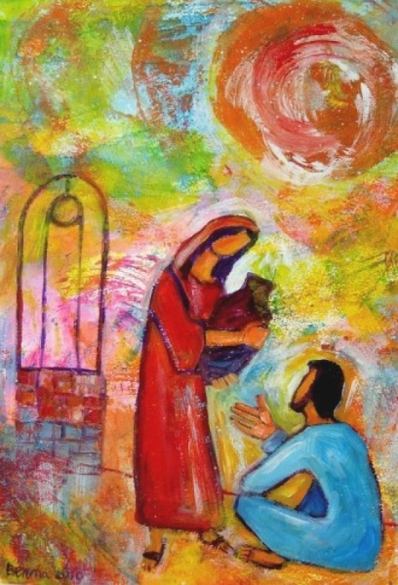
La Samaritaine
Une rencontre avec Jésus (St Jean 4 6-42)
Chant : Ta Parole est présence (I 24)

Introduction
Dans son évangile, Jean raconte comment une femme de Samarie fait une rencontre qui lui ouvre un nouvel horizon. Jésus quitte la Judée pour retourner en Galilée. Il doit traverser la Samarie. Il arrive ainsi dans une ville de Samarie appelée Sykar, près du terrain que Jacob avait donné à son fils Joseph, et où se trouve le puits de Jacob.
Texte
Là se trouvait le puits de Jacob, Jésus, fatigué par la route, s’était donc assis près de la source. C’était la sixième heure, environ midi.
Arrive une femme de Samarie, qui venait puiser de l’eau.
Jésus lui dit : « Donne-moi à boire. » En effet, ses disciples étaient partis à la ville pour acheter des provisions.
La Samaritaine lui dit : « Comment ! Toi, un Juif, tu me demandes à boire, à moi, une Samaritaine ?» En effet, les Juifs ne fréquentent pas les Samaritains.
Jésus lui répondit : « Si tu savais le don de Dieu et qui est celui qui te dit « Donne-moi à boire », c’est toi qui lui aurais demandé, et il t’aurait donné de l’eau vive. »
Elle lui dit : « Seigneur, tu n’as rien pour puiser, et le puits est profond. D’où as-tu donc de cette eau vive ? Serais-tu plus grand que notre père Jacob qui nous a donné ce puits, et qui en a bu lui-même, avec ses fils et ses bêtes ? »
Jésus lui répondit : « Quiconque boit de cette eau aura de nouveau soif ; mais celui qui boira de l’eau que moi je lui donnerai n’aura plus jamais soif ; et l’eau que je lui donnerai deviendra en lui une source d’eau jaillissant pour la vie éternelle. »
La femme lui dit : « Seigneur, donne-moi de cette eau, que je n’aie plus soif, et que je n’aie plus à venir ici pour puiser. »
Jésus lui dit : « Va, appelle ton mari, et reviens. »
La femme répliqua : « Je n’ai pas de mari. »
Jésus reprit : « Tu as raison de dire que tu n’as pas de mari : des maris, tu en as eu cinq, et celui que tu as maintenant n’est pas ton mari ; là, tu dis vrai. »
La femme lui dit : « Seigneur, je vois que tu es un prophète !...Eh bien ! Nos pères ont adoré sur la montagne qui est là, et vous, les Juifs, vous dites que le lieu où il faut adorer est à Jérusalem. »
Jésus lui dit : « Femme, crois-moi : l’heure vient où vous n’irez plus ni sur cette montagne ni à Jérusalem pour adorer le Père. Mais l’heure vient – et c’est maintenant – où les vrais adorateurs adoreront le Père en esprit et en vérité : tels sont les adorateurs que recherche le Père. Dieu est esprit, et ceux qui l’adorent, c’est en esprit et en vérité qu’ils doivent l’adorer. »
La femme lui dit : « Je sais qu’il vient, le Messie, celui qu’on appelle Christ. Quand il viendra, c’est lui qui nous fera connaître toutes choses. »
Jésus lui dit : « Je le suis, moi qui te parle. »
A ce moment-là ses disciples arrivèrent ; ils étaient surpris de le voir parler avec une femme. Pourtant, aucun ne lui dit : « Que cherches-tu ? » ou bien « Pourquoi parles-tu avec elle ? »
La femme, laissant là sa cruche, revint à la ville et dit aux gens : « Venez voir un homme qui m’a dit tout ce que j’ai fait. Ne serait-ce pas le Christ ? » …
Beaucoup de Samaritains de cette ville crurent en Jésus, à cause de la parole de la femme qui rendait ce témoignage ; « il m’a dit tout ce que j’ai fait. » Lorsqu’ils arrivèrent auprès de lui, ils l’invitèrent à demeurer chez eux. Il y demeura deux jours. Ils furent encore beaucoup plus nombreux à croire à cause de sa parole à lui, et ils disaient à la femme : « Ce n’est plus à cause de ce que tu nous as dit que nous croyons : nous-mêmes, nous l’avons entendu, et nous savons que c’est vraiment lui le Sauveur du monde. »

Commentaire d’après Jean Zumstein, « Le visage et la tendresse de Dieu, Jésus sous le regard de Jean l’évangéliste »

La Samaritaine cumule toutes les discriminations propres à placer une personne en marge de la société : femme, membre d’une communauté religieuse rejetée par le judaïsme officiel et avec un vécu compliqué. Sa venue au puits à midi pour accomplir la corvée quotidienne démontre son désir de se tenir à l’écart. Jésus pour rejoindre la Galilée a choisi de traverser cette région dissidente.. il est assis au bord du puits. La rencontre est inévitable. La demande de Jésus « Donne-moi à boire » introduit le thème qui va dominer la 1ère partie du dialogue, celui de l’eau vive. L’eau est l’élément indispensable à la vie. Le lecteur saisit donc d’emblée que le débat va porter sur ce qui est le plus nécessaire pour vivre. La femme d’abord ironise…c’est elle qui maitrise la situation ; Elle a les instruments nécessaires…pas Jésus ! Jésus prend le contre-pied en prétendant être celui qui a « l’eau vive ». Au niveau de la réalité immédiate la femme a raison, la prétention de Jésus semble absurde. Elle n’a pas compris que Jésus voulait l’amener à élargir sa conception de l’eau. L’eau qui fait véritablement vivre, qui apaise durablement la soif de vivre, n’est pas seulement et pas d’abord l’eau matérielle. C’est une eau d’un autre ordre, une eau dont l’eau du puits n’est que le symbole, c’est la révélation que Jésus apporte. Comme la femme ne parvient pas à opérer le passage entre eau matérielle et eau symbolique, Jésus interrompt le dialogue et l’envoie chercher son mari. Il la renvoie à sa vie concrète ce qui va l’aider à franchir le pas auquel Jésus l’invitait et de poser la question décisive, celle de Dieu. Alors que la question sur la quête de « l’eau vive » évoquait indirectement la relation de l’être humain à Dieu, telle qu’elle est offerte dans la personne du Christ, l’entretien aborde la même question mais de façon directe. A la femme qui s’enquiert sur le lieu où Dieu peut être rencontré, Jésus fait une réponse révolutionnaire. Dieu n’est pas lié à un lieu privilégié, il n’est pas davantage enfermé dans une tradition ancienne. Dieu vient et il est présent ici et maintenant.
La Samaritaine a parcouru un long chemin. Partie de la corvée quotidienne de l’eau, puis confrontée à son existence conjugale, elle a, enracinée dans sa vie concrète été amenée grâce à Jésus, à se poser la question décisive de la relation à Dieu et à découvrir dans la personne de Jésus le Révélateur du Père.
Sa découverte ne reste pas sans écho. Elle s’en va trouver ses coreligionnaires et leur partage sa rencontre avec Jésus. La Bonne nouvelle a dépassé les frontières de la Terre Sainte. En prenant racines en Samarie, elle anticipe la dimension universelle de la foi nouvelle.

Chant : Ravive en toi le don de Dieu (S 31)

